

http://www.hyperp.com.br

Manual do usuário

**Versão 1.0**

# Sobre este manual

Este software oferece alta qualidade de apresentação de conteúdo e comunicação aliado a conquista da atenção do público. Utilizando os altos padrões de qualidade e conhecimentos tecnológicos e analise de necessidades. Este manual do usuário foi desenvolvido especialmente para detalhar as funções e características do sistema.

* Por favor leia este manual cuidadosamente antes de utilizar seu sistema de forma a garantir um uso seguro e adequado.
* As descrições nesse manual são baseadas nas configurações padrão do sistema.
* As imagens e as telas capturadas podem apresentar diferenças na aparência em relação ao produto atual.

Sobre este manual

* O sistema padrão de instalação estão sujeitas a atualizações.
* Alterar o sistema operacional do aparelho ou instalar softwares de fontes não oficiais pode resultar em mau funcionamento do aparelho e corrupção ou perda de dados.

## Ícones de instrução

**Aviso**: situações que podem prejudicar você ou terceiros.

**Atenção**: situações que podem danificar seu telefone ou outro equipamento.

**Nota**: notas, dicas de uso ou informações adicionais.

## Marcas registradas

* HyperP, HyperP Apps são marcas registradas da HyperSoft.

# Índice

## Primeiros Passos

1. Layout do aparelho
2. Teclas
3. Instalando o cartão SIM ou USIM e a bateria

12 Carregar a bateria

14 Inserir um cartão de memória

16 Ligar ou desligar seu telefone

16 Ao segurar o telefone

1. Ajustar o volume
2. Mudar para o perfil Silencioso17 Alterar entre redes

## Informações básicas

1. Ícones indicadores
2. Utilizar o touch screen

21 Controle de movimentos

1. Movimentos com a palma
2. Painel de notificações
3. Painel rápido de configurações
4. Tela inicial
5. Bloqueio de tela
6. Utilizar aplicações30 Tela de aplicações

31 Ajuda

31 Inserir texto

33 Conectar a uma rede Wi-Fi

1. Configurando contas de e-mail
2. Transferir arquivos
3. Proteger o telefone37 Atualização do telefone

## Comunicação

38 Telefone

43 Contatos

1. Mensagem
2. E-mail
3. Gmail
4. GTalk
5. Google+

51 Chat em grupo

51 ChatON

## Mídia

52 Música

54 Câmera

59 Galeria

62 Story Album

64 Vídeo

1. YouTube
2. Rádio FM
3. Flipboard

Índice

**Solução de problemas**

## Utilidades

78 S Memo

80 S Planner

82 Dropbox

82 S Cloud 83 Relógio

85 Calculadora

1. S Translator
2. Gravador de voz
3. S Voice
4. Google
5. Pesquisa por voz
6. Meus Arquivos
7. Downloads

90 TripAdvisor

# Primeiros Passos

## Layout do sistema

Touch screen

Microfone

Fone

Tecla Menu

C

onector multifuncional

Câmera frontal

Tecla Início

Tecla Liga / Desliga

Tecla Voltar

Sensor de luz e

proximidade

Microfone para o viva voz

IrLED

Flash

Tampa da bateria

Câmera traseira

Alto-falante

Conector do fone de ouvido Antena do GPS

Tecla de Volume

Antena principal

## Instalando

Após realizar o download do instalador no site [www.hyperp.com.br/download](http://www.hyperp.com.br/download) execute o arquivo em seu computador para iniciar a instalação.

Verifique a versão do instalador e o sistema operacional de seu computador.

Durante a instalação a aplicação irá solicitar informações e liberações necessárias para que seja instalado o sistema e seus plug-ins.

# Informações básicas

## Ícones indicadores

Os ícones exibidos no topo da tela fornecem informações sobre o status do telefone. Os ícones listados na tabela abaixo são os mais comuns.

|  |  |
| --- | --- |
| **Ícone** | **Significado** |
|  | Sem sinal |
| / | Intensidade do sinal |
| / | O cartão SIM ou USIM em uso |
| / | Roaming (fora de área) |
|  | Rede GPRS conectada |
|  | Rede EDGE conectada |
|  | Rede UMTS conectada |
|  | Rede HSDPA conectada |
|  | Rede HSDPA+ conectada |
|  | Wi-Fi conectado |
|  | Função Bluetooth ativada |
|  | GPS ativado |
|  | Chamada em andamento |
|  | Chamada perdida |
|  | Sincronizado com a web |
|  | Conectado ao computador |
|  | Nenhum cartão SIM ou USIM inserido |
|  | Novas mensagens de texto ou multimídia |
|  | Alarme ativado |
|  | Modo silencioso ativado |
|  | Modo vibrar ativado |
|  | Modo Offline ativado |
|  | Erro ocorrido ou cuidado necessário |
|  | Nível de energia da bateria |

## Utilizar o touch screen

Utilize somente seus dedos para utilizar o touch screen.

* Não permita que a tela entre em contato com outros dispositivos elétricos. Descargas eletrostáticas podem causar mau funcionamento da tela.
* Não permita que o touch screen entre em contato com a água. O touch screen pode ter um mau funcionamento quando exposto a condições úmidas ou à água.
* Para evitar danos ao touch screen, não toque-o com nenhum instrumento afiado e não aplique pressão excessiva com seus dedos.
* Deixar o touch screen ativo por longos períodos de tempo pode resultar em resquício de imagem (imagem desvanecendo na tela) ou imagem fantasma. Desative o touch screen quando não estiver utilizando o telefone.

### Gestos manuais

#### Tocar

Para abrir uma aplicação, selecionar um item do menu, pressionar uma tecla na tela ou inserir um caractere utilizando o teclado na tela, toque com um dedo.



#### Arrastar

Para mover um ícone, miniatura de imagem ou pré-visualizar uma nova localização, mantenha-o pressionado e arraste-o para a posição desejada.



#### Tocar duas vezes

Toque duas vezes numa página da internet, mapa ou imagem para aumentar o zoom. Toque duas vezes novamente para retornar.



#### Deslizar

Deslize para a esquerda ou para a direita na Tela inicial ou na Tela de aplicações para visualizar outro painel. Deslize para cima ou para baixo para percorrer numa página da internet ou numa lista como a de contatos.



#### Pinçar

Afaste dois dedos numa página da internet, mapa ou imagem para aumentá-la. Junte seus dedos para diminuir o zoom.



## Controle de movimentos

Movimentos simples permitem fácil controle do telefone.

Antes de utilizar os movimentos, certifique-se de que a função de movimento esteja ativada. Na Tela inicial, pressione **Apps** → **Config.** → **Meu dispositivo** → **Movimentos e gestos** → **Movimento** e depois arraste o cursor **Movimento** para a direita.

Impactos ou agitar excessivamente o telefone pode resultar em comandos indesejados. Controle movimentos adequadamente.

### Rotacionar a tela

Muitas aplicações permitem a tela na orientação retrato ou paisagem. Rotacionar o telefone faz com que a tela ajuste automaticamente para caber na nova tela de orientação.

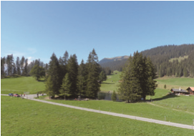

Para prevenir a tela de rotacionar, abra o painel de notificações e desmarque **Rotação de tela**.

* Algumas aplicações não permitem a rotação da tela.
* Algumas aplicações exibem uma tela diferente dependendo da orientação. A calculadora muda para calculadora científica ao rotacionar a tela para paisagem.

### Alerta inteligente

Quando você levanta o telefone depois de um tempo em que ele esteja desativado ou quando a tela tenha desativado, ele vibra se você tiver perdido chamadas ou recebido novas mensagens.

### Chamada direta

Ao visualizar chamadas, mensagens ou detalhes de contatos, levante o telefone e coloque-o no ouvido para efetuar uma chamada.

### Mover um ícone

Mantenha um item pressionado e depois mova o aparelho para a direita ou para a esquerda para mover o item para outro painel na Tela inicial ou para a Tela de aplicações.



### Explorar uma imagem

Quando uma imagem estiver aumentada pelo zoom, mantenha pressionado um ponto na tela e depois mova o aparelho em qualquer direção para navegar na imagem.



### Silenciar/pausar

Vire o telefone com a face para baixo para silenciar toques de chamada, pausar a reprodução de mídia ou silenciar o rádio FM (ao utilizar o alto-falante).

### Zoom

Enquanto segura o telefone com as duas mãos, mantenha pressionados dois pontos na tela e depois incline o telefone para frente e para trás para aumentar ou diminuir o zoom.



## Movimentos com a palma

Use os movimentos de palma para controlar o telefone ao tocar a tela.

Antes de utilizar os movimentos, certifique-se de que a função de movimento de palma esteja ativada. Na Tela inicial, toque em **Apps** → **Config.** → **Meu dispositivo** → **Movimentos e gestos** → **Movimento com a palma** e depois arraste o cursor **Movimento com a palma** para a direita.

### Silenciar/pausar

Cubra a tela com a palma de sua mão para pausar a reprodução de mídia.

## Tela inicial

A Tela inicial é o ponto inicial para acessar todas as funções do telefone. Ela exibe ícones indicadores, widgets, atalhos para aplicações e mais.

A Tela de espera possui vários painéis. Para visualizar outros painéis, percorra para esquerda ou direita.

## Utilizar aplicações

Este telefone pode executar diferentes tipos de aplicações, variando de mídia para aplicações da internet.

**Abrir uma aplicação**

Na Tela inicial ou na Tela de aplicações, selecione um ícone de aplicação para abrí-lo.

### Abrir aplicações utilizadas recentemente

Mantenha pressionada a tecla Início para abrir a lista de aplicações acessadas recentemente.

Selecione um ícone de aplicação para abrir.

### Fechar uma aplicação

Feche aplicações que não estejam em uso para economizar energia da bateria e manter a performance do telefone.

Mantenha pressionada a tecla inicial, pressione  e depois pressione **Enc.** ao lado da aplicação que deseja fechar. Para fechar todas as aplicações em execução, selecione **Enc. tudo**. Ou, mantenha pressionada a Tecla inicial e depois toque em .

#### Alterar o layout do teclado

Pressione → **Tipos de teclado retrato** e depois pressione **Teclado Qwerty** ou **Teclado 3x4**.



No teclado 3x4, uma tecla tem três ou quatro caracteres. Para inserir um caractere, pressione repetidamente a tecla correspondente ao caractere.

Define as opções do

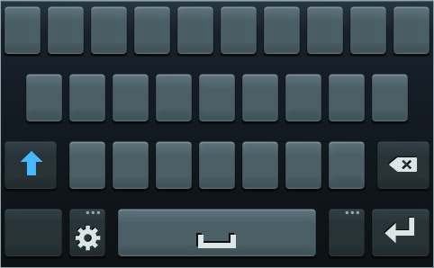

teclado SamsungApaga caracteres

Insere letras maiúsculas

Avança para a próxima linha

Insere números e pontuação Insere um espaço

# Utilidades

## S Memo

Use essa aplicação para criar uma nota usando imagens e gravações de voz. Toque em **S Memo** na Tela de aplicações.

### Escrever notas

Crie notas com conteúdos enriquecidos ao desenhar imagens com seu dedo ou adicionar imagens ou notas de voz.

Toque em  para escrever ou desenhar na tela ou toque  para inserir texto com o teclado.

Escreve ou desenha uma nota

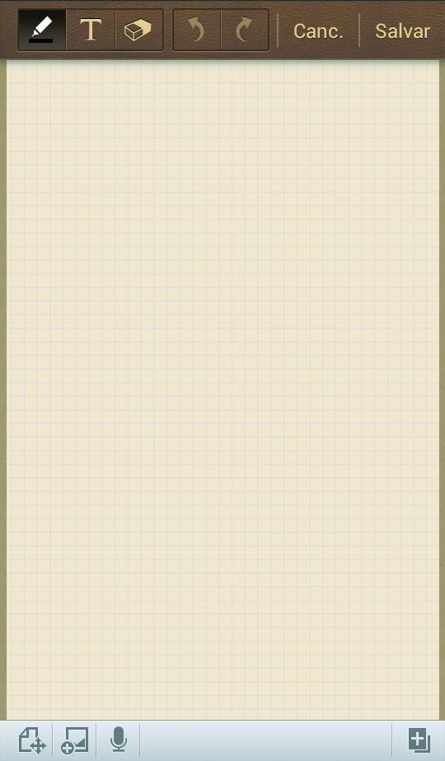

Insere uma nota Desfazer e refazer a última ação

Apaga a nota

Criar uma nova de voz para inserir

Insere um arquivo multimídia Acrescentar uma nova página a

nota atual Altere o modo de visualização

Ao anotar uma nota, toque mais uma vez para alterar o tipo, a espessura e a cor da caneta. Ao apagar uma nota escrita a mão, toque em  mais uma vez para alterar o tamanho da borracha ou limpar a nota.

Altera o tipo de caneta

Altera a espessura

Altera a cor da caneta

Para alterar a página de fundo, toque em Para adicionar etiquetas, toque em

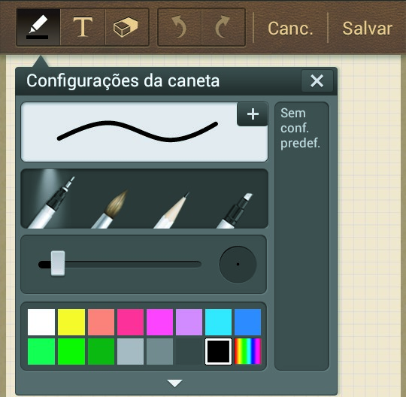

Exibe mais cores

Salva as configurações atuais

como perfil de caneta

→

**Alt. plano fundo**

.

→

**Adicionar etiqueta**

.

#### Inserir arquivos multimídia ou gravações de voz

Toque em  para inserir arquivos multimídia. Toque em  para inserir gravações de voz.

# Solução de problemas

**Ao ligar seu aparelho ou enquanto o usa, a inserção de um dos seguintes códigos pode ser solicitada:**

* Senha: quando a função de bloqueio do telefone está ativada, você precisa inserir a senha que configurou para o telefone.
* PIN: ao usar o telefone pela primeira vez ou quando a solicitação de PIN está ativada, você precisa inserir o PIN fornecido com seu cartão SIM ou o USIM. Você pode desabilitar essa função acessando o menu Bloquear cartão SIM.
* PUK: seu cartão SIM ou USIM bloqueia normalmente como resultado de inserir seu PIN incorretamente várias vezes. Você deverá inserir o PUK fornecido pela sua operadora de serviços.
* PIN2: ao acessar um menu que requer o PIN2, deverá ser inserido o PIN2 fornecido com o cartão SIM ou USIM. Para maiores detalhes, contate sua operadora de serviços.

Algumas partes deste manual podem ser diferentes do conteúdo referente ao seu telefone, dependendo do seu país, operadora de serviços ou versão do software instalado no telefone e estão sujeitos a mudanças sem aviso prévio.

World Wide Web http://www.hyperp.com.br

Português (BR). 11/2016. Rev. 1.0